UNIVERSIDAD METROPOLITANA CASTRO CARAZO
FACULTAD DE INFORMÁTICA
PLANTILLA DE ENTREGA · SEMANA 4
Segundo análisis de casos

Dato | Respuesta
Nombre Completo: | Maria Elena Martinez Garcia
Grupo y fecha | 2026C3-G02-PROGRAMACIÓN, 16-10-2026
Enlace público de Colab | https://colab.research.google.com/drive/1OrmH9XpNDU6bsTCXtcoOnVfFZpvxGdt2?usp=sharing
Enlace del repositorio | Entrega en copia PDF
Ruta en GitHub | Semana04/Tarea_Semana04/
Evidencias adjuntas 2 opciones
Archivo | Descripción breve | Adjunto
01_copia_notebook.png | Copia personal del notebook. | ☐
02_entrega_publica | Publicación en Colab o GitHub. | ☐
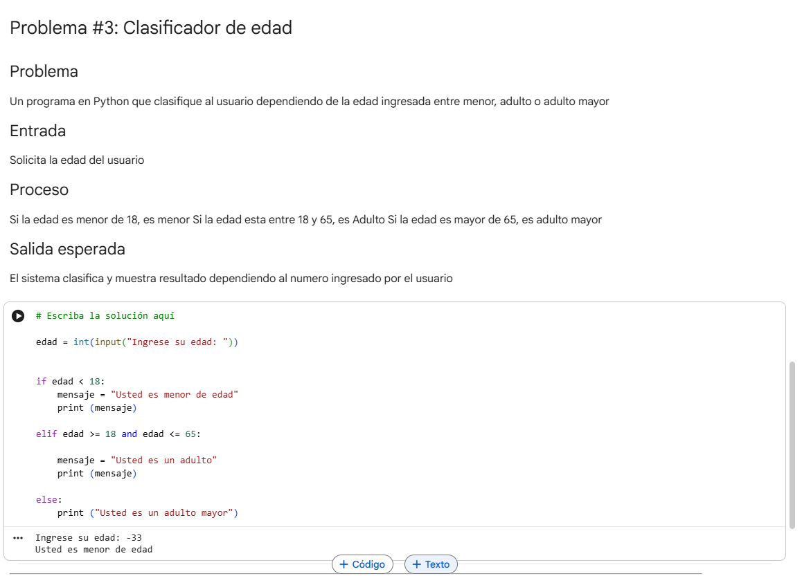
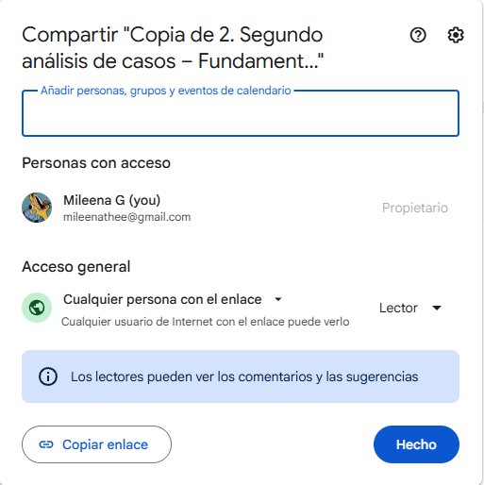

Reflexión breve
Aprendí la importancia de probar diferentes valores, revisar las condiciones y mantener el código limpio y ordenado para obtener resultados correctos.

